新龙小三班今日动态
2.14
来园活动
学号 | 姓名 | 情绪 | 午餐情况 | 午睡情况 | 备注
1 | 胡凯元
2 | 黄煜棋 | ○ | ○ | ○
3 | 王思宸 | ○ | ○ | ○
4 | 徐建航 | ○ | △剩菜 | ○
5 | 陈嘉洛
6 | 郑又嘉 | ○ | ○ | ○
7 | 耿旻熙 | ○ | ○ | ○
8 | 郑成鑫 | ○ | ○ | ○
9 | 李文浩 | ○ | ○ | ○
10 | 张铭宇
11 | 严铭轩 | ○ | ○ | ○
12 | 胡述年 | ○ | △剩菜 | ○
13 | 蒋致远 | ○ | ○ | ○
14 | 王子安 | ○ | ○ | ○
15 | 沈欣妤 | ○ | ○ | ○
16 | 赵歆何 | ○ | ○ | ○
17 | 张一柠 | ○ | ○ | ○
18 | 刘子妍
19 | 赵敏含 | ○ | △剩饭 | ○
20 | 邰昕悦 | ○ | ○ | ○
21 | 李安妍 | ○ | ○ | ○
22 | 杨一安 | ○ | ○ | ○
23 | 张伊伊 | ○ | ○ | ○
24 | 徐钥媛 | ○ | ○ | ○
25 | 王瑾橙
观察内容：观察目标幼儿来园、午餐、午睡的情况
备注：为了方便记录，每一项评价可以选择一个标记，打勾或者画圈都可以。
情绪：稳定○、不稳定△
午餐：吃完○、没吃完△
午睡：入睡○、未入睡△
评价与分析：
入园情绪：今天大部分宝宝入园情绪很稳定，能开心来幼儿园。大部分幼儿都能主动放水杯。他们已经适应了幼儿园生活。来园后知道签到、放物品和吃点心，已经熟悉了一日生活流程。
午餐情况：今天吃的是鸡翅闷鹌鹑蛋、大白菜炒百叶、喝的是翡翠汤。
午睡情况：大部分幼儿在12:40前入睡，个别幼儿13：00前睡着。

区域游戏：
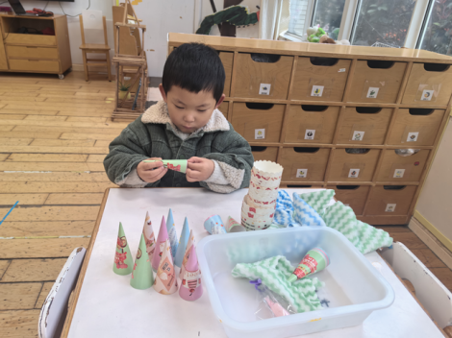  生活区：生日蛋糕 | 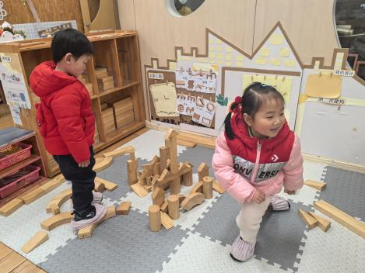  科探区  建构区：城堡 | 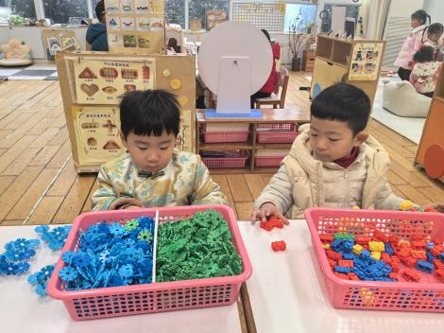  桌面建构
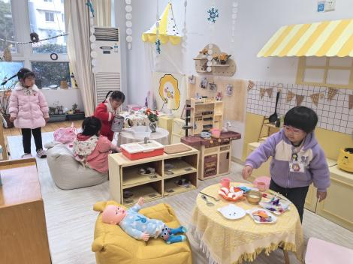  娃娃家 | 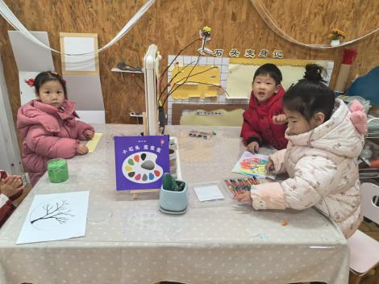  创意坊：树叶添画 | 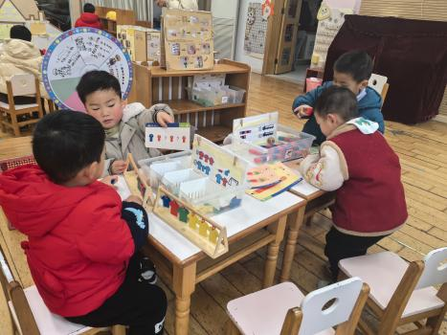  益智区：衣服挂一挂
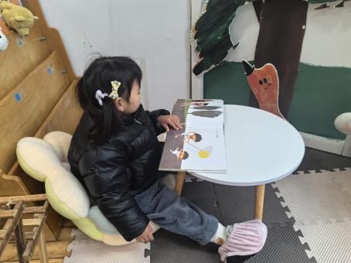  图书区：黄色的是蝴蝶吗？ | 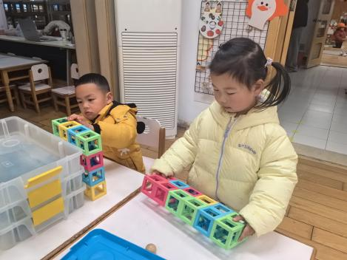  科探区：轨道小球

集体活动：美术：美丽的烟花
烟花颜色绚丽多姿，给人喜庆热闹的感觉，烟花如花、雨点、太阳一样，从中心往外放射延伸。本次活动主要引导幼儿在观察欣赏烟花特征的基础上用以中心往外画放射性花纹的方式表现烟花，让幼儿进一步感受烟花的漂亮，体验节日的喜庆，同时激发幼儿的作画兴趣。
赵敏含、张伊伊、沈欣妤、王子安、耿旻熙、李文浩、徐钥媛尝试用点、线、圈，由中心向外画放射性花纹，表现烟花喷射出的火焰；严铭轩、黄煜棋、王思宸、徐建航、郑又嘉、郑成鑫、胡述年、蒋致远、赵歆何、张一柠、邰昕悦、李安妍、杨一安有过画太阳的直线的经验，对于颜色艳丽的物体比较感兴趣，也能通过鲜艳的色彩感受是热闹的、快乐的等情绪体验。
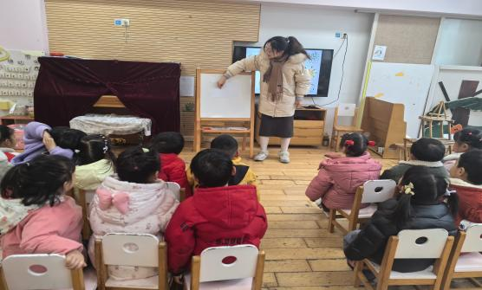
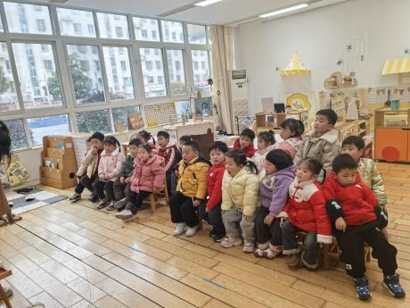
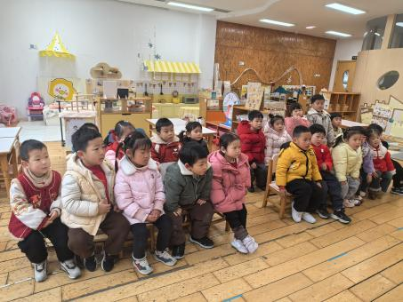

、

户外活动：
今天我们来到了后滑梯进行户外运动，小朋友们玩的不亦乐乎。
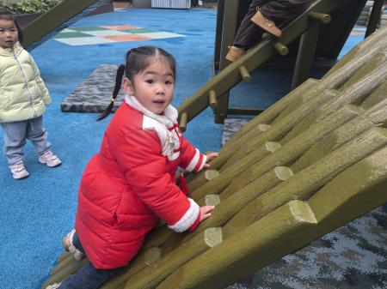
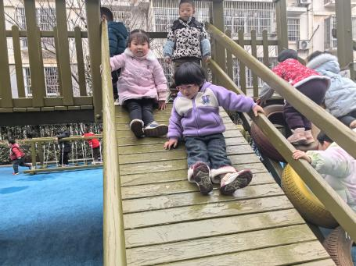
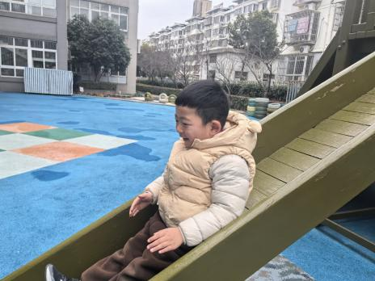
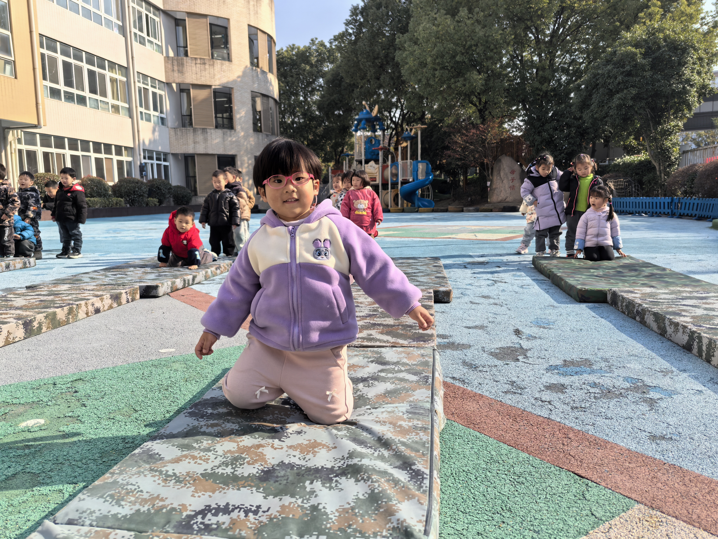
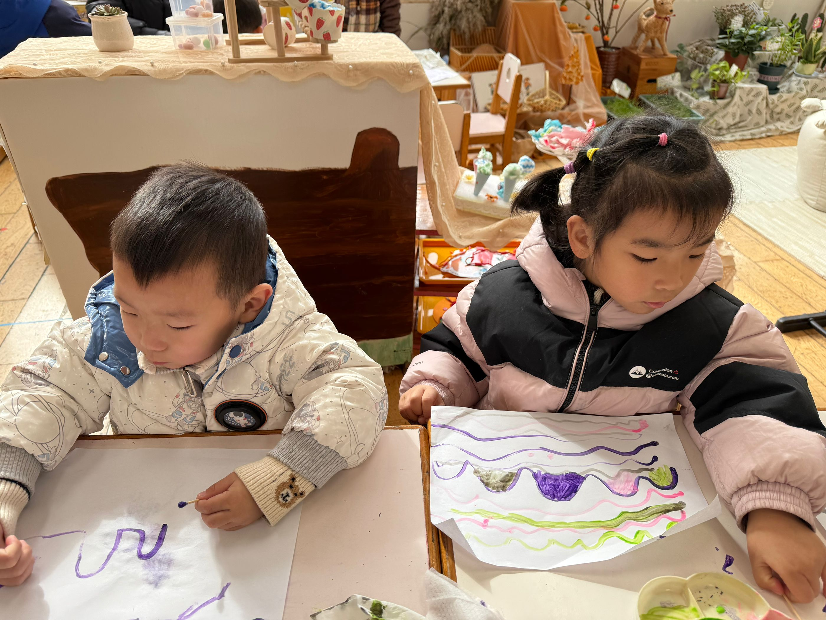

家园合作：
温馨提醒：
1.动态上的照片，仅作为老师观察时的随拍，并不是所有孩子的照片都会呈现。
2.本学期延时班于下周一开始，请需要报名的家长及时在群里报名。

